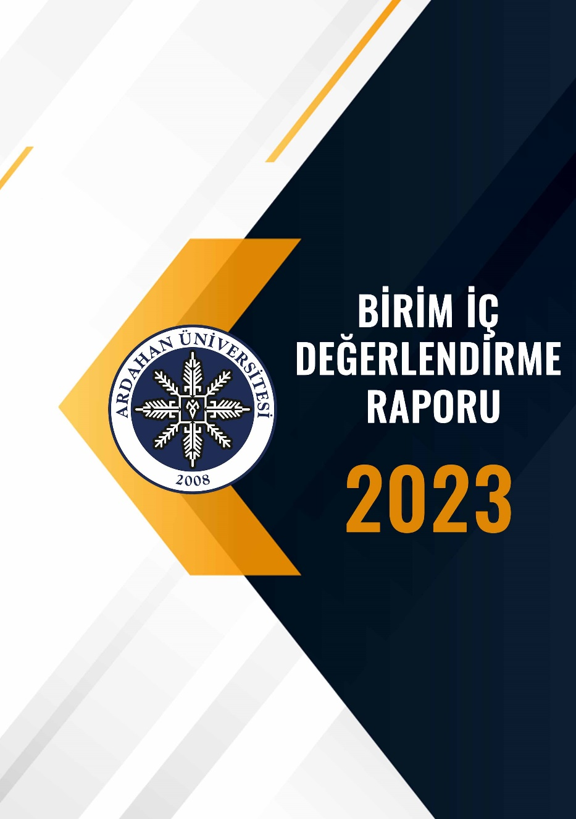

2024

BİLİMSEL ARAŞTIRMA PROJELERİ KOORDİNATÖRLÜĞÜ



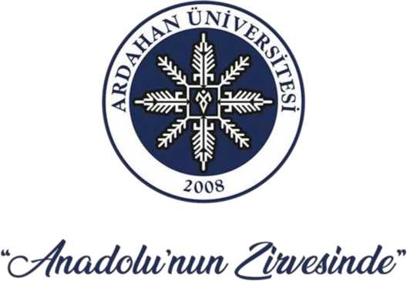

2023 YILI

BİLİMSEL ARAŞTIRMA PROJELERİ KOORDİNATÖRLÜĞÜ

BİRİM İÇ DEĞERLENDİRME RAPORU  
(BİDR)



ÖZET

Bilimsel Araştırma Projeleri Koordinatörlüğü, Birim İç Değerlendirme Raporu 2023 yılı içerisinde birimimizde Kalite Güvencesi, Araştırma-Geliştirme, Toplumsal Katkı alanlarında gösterdiği faaliyetlerin izleme ve değerlendirilmesinin yapılması amacıyla oluşturulmuştur. Rapor, Birim Kalite Komisyonu tarafından yıl içerisinde Genel Koordinatörlükte kurum içinde ve kurum dışında gerçekleştirilen faaliyetler ve projeler dikkate alınarak hazırlanmıştır. Toplanan veriler rapor içerisinde ilgili bölümlerde detaylı bir şekilde açıklanmış ve değerlendirme kısmında güçlü yönler ve geliştirilmeye açık yönler olarak özetlenmiştir.



Birim Kalite Komisyon Üyeleri

Doç. Dr. Volkan DEDE

Başkan

Birgül İPEK

Üye



BİRİM HAKKINDA BİLGİLER İletişim Bilgileri

|  |  |  |
| --- | --- | --- |
| Proje Geliştirme ve Koordinasyon Ofisi İletişim Bilgileri | | |
|  | Telefon | Mail |
| Koordinatör  Doç. Dr. Volkan DEDE | 478 2117575 -1017 | [volkandede@ardahan.edu.tr](mailto:volkandede@ardahan.edu.tr) |
| Birgül İPEK | 478 2117575 -1017 | [birguldegirmenci@ardahan.edu.tr](mailto:birguldegirmenci@ardahan.edu.tr) |
|  |  |  |
|  |  |  |
| **Adres**:  Ardahan Üniversitesi Yenisey Kampüsü, Çamlıçatak Mevkii, Ardahan 75000  **Telefon**: 0478 211 75 75 / 1017  **E-Posta**: [bap@ardahan.edu.tr](mailto:bap@ardahan.edu.tr) | | |



Tarihsel Gelişimi

Ardahan Üniversitesi Bilimsel Araştırma Projeleri Koordinatörlüğü, 2018 yılında ofis yönergesindeki mevzuata uygun şekilde kurulmuş olup. Bilimsel Araştırma Projeleri Koordinatörlüğü örgütlenme şekli, faaliyet alanları, görevlilerin yetki ve sorumluluklarına ilişkin hükümler yönergede belirtilmiştir (Kanıt 1:Yönerge). BAP Koordinatörlüğü bir koordinatör ve bir şef kadrosu ile doğrudan rektörlüğe bağlı bir şekilde faaliyetlerini sürdürmektedir. Bu anlamda koordinatörlük bünyesinde gerçekleşen tüm faaliyetlerde karar alma, uygulama ve geri bildirim alma süreçleri hızlı işlemektedir.

Kanıtlar

* 1.1.1 [Yönerge](https://bap.ardahan.edu.tr/tr/page/yonetmelik-yonerge-ve-raporlar/15479)

Misyonu, Vizyonu, Değerleri ve Hedefleri

**MİSYON**

Ardahan Üniversitesi bünyesinde görev yapmakta olan ve doktora, tıpta uzmanlık veya sanatta yeterlilik eğitimini tamamlamış öğretim üyeleri ile öğretim elemanlarından oluşan araştırmacılar tarafından yürütülen bilimsel araştırma proje (BAP) başvurularının değerlendirilmesi, kabulü, desteklenmesi ile bu projelere ilişkin hizmetlerin yürütülmesi, izlenmesi, sonuçlarının değerlendirilmesi gibi işlemlerin takip edilmesidir.

**VİZYON**

Ardahan Üniversitesi bünyesinde görev yapmakta olan araştırmacıların bilimsel manada yetkinliklerinin artmasını sağlamak amacıyla ulusal ve uluslararası araştırmalarda sağlayacağı destekle, onların başarılarının artmasına katkı sağlamak ve bu araştırmalar neticesinde elde edilen bilimsel verilerle bilim dünyasına, insanlığa ve topluma fayda sağlamaktır.



LİDERLİK, YÖNETİŞİM ve KALİTE

1. 1. Liderlik ve Kalite
2. **1.1. Yönetişim modeli ve idari yapı**

Bilimsel Araştırma Projeleri Koordinatörlüğü, rektöre bağlı bir şekilde , koordinatörden oluşan bir yönetim yapısına sahiptir. Koordinasyon birim sorumluları aracılığıyla uygulamalar yürütülmekte ve organizasyon şemasıyla özetlenmektedir (Kanıt A1.1.1). Ayrıca Koordinatörlük bünyesinde uzmanlık gerektiren iş ve işlemler, karar alma süreçleri için de gerekli kurullar oluşturulmuştur (Kanıt A1.1.2).

Olgunluk Düzeyi: 4

Kurumun misyon ve stratejik hedeflerine ulaşmasını güvence altına alan ve süreçleriyle uyumlu yönetişim modeli ve idari yapılanması belirlenmiştir.

Kanıtlar

* A.1.1.1.[Organizyon Şeması](https://bap.ardahan.edu.tr/tr/page/organizasyon-semasi/18567)
* A.1.1.2. [BAP Komisyonu](https://bap.ardahan.edu.tr/tr/page/komisyon-uyeleri/15481)

**A.1.2. Liderlik**

Bilimsel Araştırma Projeleri Koordinatörlüğü; Üniversitemizin ve araştırmacıların Ar-Ge potansiyelinin artırılması, Yüksek katma değer üreten araştırmacı sayısının artırılması, Girişimcilik ve yenilikçilik ekosisteminin iyileştirilmesi ve Yürütülen tüm süreçlerde yüksek ve sürdürülebilir kalite düzeyinin sağlanması hedeflenmiştir.

Olgunluk Düzeyi: 4

Birimin yönetim ve organizasyonel yapılanmasına ilişkin uygulamaları izlenmekte ve iyileştirilmektedir..



**A.1.3. Kurumsal dönüşüm kapasitesi**

Bilimsel Araştırma Projeleri Koordinatörlüğü yapı bakımında bölgesel değişimleri ve değişime, gelişime açık olan projeleri destekleyerek Ardahan’da yetişen bitki ve sebze-meyve türevlerinin sağlık alanına katkısını ve Ardahan çevresindeki fiziksel oluşumların bilime katkısını ortaya koymaktadır.

Olgunluk Düzeyi: 3

Kurumda değişim yönetimi yaklaşımı kurumun geneline yayılmış ve bütüncül olarak yürütülmektedir.

Kanıtlar

* A.1.3.1. Akbaba Dağı Projesi
* A.1.3.2 Ardahan’da yetişen vişne projesi

**A.1.4. İç kalite güvencesi mekanizmaları**

Projelerin üretimi ve izlenmesi sürecine yönelik işleyişin dokümantasyonunun sağlanması amacıyla (UBYS) sistemi üzerinde kurum dışı fonlarca desteklenen projelerin bilgilerinin sisteme girişleri sağlanmaktadır. Başvurusu yapılmış, değerlendirme aşamasında olan projelerin de verilerinin girişi sağlanarak, ileriye dönük yıllık başvuru ve kabul oranlarının tespiti hedeflenmiştir. Ayrıca düzenli aralıklarla birimlere resmi yazı yazılarak projelerin takibi sağlanmaktadır. Buna ek olarak, Üniversitemiz bünyesinde yürütülen kalite çalışmaları kapsamında, iş akış süreçleri, görev tanımları ve formlar standart hale getirilerek web sayfasından yayınlanmıştır.

Olgunluk Düzeyi: 4

İç kalite güvencesi sistemi birimin geneline yayılmış, şeffaf ve bütüncül olarak yürütülmektedir.

Kanıtlar

* A.1.4.1. [Projeler](https://bap.ardahan.edu.tr/tr/page/tamamlanan-ve-devam-eden-projeler/15478)



**A.1.5. Kamuoyunu bilgilendirme ve hesap verebilirlik**

Bilimsel Araştırma Projeleri Koordinatörlüğü kurum içi ve kamuoyu bilgilendirmelerini web sayfası üzerinden gerçekleştirmektedir (Kanıt A.1.5.1). Birim web sayfası doğru, güncel, ilgili ve kolayca erişilebilir bilgiyi vermektedir. Koordinatörlük olarak web sayfasının sürekli güncel kalması yoluyla toplantı, seminer sempozyum vb. duyuruların yapılması, ilgililerin ilgili dokümanlara ve bilgilere kolayca ulaşmaları sağlanmaktadır. Benzer şekilde üniversitemiz anasayfası üzerinden de ilgili duyuru ve bilgilendirmeler eş zamanlı gerçekleştirilmektedir (Kanıt A1.5.2). Koordinatörlük bünyesinde gerçekleştirilen faaliyetlere ilişkin raporlamalar ilgili mevzuat kapsamında gerçekleştirilmektedir. Mali işlemler ile ilgili olarak Üniversitemiz Strateji Geliştirme Daire Başkanlığı ile Hazine ve Maliye Bakanlığına ve Cumhurbaşkanlığı Strateji ve Bütçe Başkanlığına raporlama yapılmaktadır.

***Olgunluk Düzeyi: 4***

Birimin kamuoyunu bilgilendirme ve hesap verebilirlik mekanizmaları izlenmekte ve paydaş görüşleri doğrultusunda iyileştirilmektedir.

Kanıtlar

* A.1.5.1.[Koordinatörlük web sayfası](https://bap.ardahan.edu.tr)
* A.1.5.2.[Duyuru sayfası](https://www.ardahan.edu.tr/)

A.2. Misyon ve Stratejik Amaçlar

**A.2.1. Misyon, vizyon**

Proje çağrılarının duyurulması, destek imkânlarının tanıtılması, projelere bilimsel ve teknik destek sağlanması, Üniversitede proje kültürünü geliştirmek, üniversitenin stratejik öncelikleri ve planları doğrultusunda araştırma kapasitesini geliştirerek araştırma ve geliştirmeye yönelik projelerin hazırlanmasını teşvik etmek BAP Koordinatörlüğünün misyonudur.



.

***Olgunluk Düzeyi: 4***

***Misyon, vizyon ve politikalar doğrultusunda gerçekleştirilen uygulamalar izlenmekte ve paydaşlarla birlikte değerlendirilerek önlemler alınmaktadır.***

Kanıtlar

* A.2.1. l.[Misyon ve Vizyon](https://bap.ardahan.edu.tr/tr/page/vizyon-misyon/15477)

**A.2.2. Stratejik amaç ve hedefler**

Üniversitemizde gerçekleştirilen projelerinin sayısının artırılması, girişimcilikle ilgili araştırma, uygulama ve proje sayısının arttırılması, Üniversite kaynaklı patent, fikri ve sınai mülkiyet hakkı sahipliği vb. girişimlerin arttırılması, bölgenin kalkınmasına ve gelişmesine yönelik faaliyetleri arttırılması Birim Hedef ve Göstergeleri, Üniversitemiz performans programı kapsamında Koordinatörlüğümüz ve Proje Ofisi ortaklığında eğitim düzenlenmiştir. Bu doğrultuda amaçlarımız ise proje faaliyetlerini nitelik ve nicelik yönünden geliştirmek için eğitimler sağlanması, Üniversite genelinde girişimci ve yenilikçi faaliyetleri yaygınlaştırmak ve kurumsallaştırmak ayrıca bölgesel kalkınmaya yönelik sosyal, kültürel ve bilimsel faaliyetleri arttırmaktır

***Olgunluk Düzeyi: 4***

***Kurumun bütünsel, tüm birimleri tarafından benimsenmiş ve paydaşlarınca bilinen stratejik planı ve bu planıyla uyumlu uygulamaları vardır***

**A.2.3. Performans yönetimi**

Ardahan Üniversitesi stratejik planında yer alan hedeflerin gerçekleşme oranları yıllık olarak hazırlanan performans raporları ile ortaya konulmaktadır. Burada yer alan hedeflerin tahmini ve gerçekleşme oranları birimlerin performansını ortaya koymaktadır. Ayrıca Üniversitenin Strateji Geliştirme Daire Başkanlığı tarafından düzenli periyotlar ile toplanan performans verileri yıllık olarak hazırlanan performans raporlarının temelini oluşturmakta ve birim için performans oranlarından haberdar olma ve buna göre gerekli plan güncellemelerinin yapılma imkanı sağlamaktadır.



Olgunluk Düzeyi: 4

Kurumda performans göstergelerinin işlerliği ve performans yönetimi mekanizmaları izlenmekte ve izlem sonuçlarına göre iyileştirmeler gerçekleştirilmektedir.

A.3. Yönetim Sistemleri

**A.3.1. Süreç yönetimi**

Üniversitemizin stratejik planı kapsamında birim stratejik planı hazırlanmış, amaç ve hedeflere yönelik performans göstergeleri belirlenmiştir. Belirlenen performans göstergeleri dönemler halinde izlenmekte ve raporlanmaktadır

Olgunluk Düzeyi: 4

Süreç yönetimi mekanizmaları izlenmekte ve ilgili paydaşlarla değerlendirilerek iyileştirilmektedir.

A.4. Paydaş Katılımı

**A.4.1. İç ve dış paydaş katılımı**

Birimimiz tarafından Üniversitemiz öğretim elemanları ve öğrencilerinin araştırma yetkinliklerinin arttırılmasına yönelik gerçekleştirilen toplantı, eğitim, seminer vb. etkinliklere katılımcı olarak, kurum içi ve dışından katılım sağlanmaktadır.

Kanıtlar

* A.4.1.1 [İç-Dış Paydaşlar](https://bap.ardahan.edu.tr/tr/page/ic-dis-paydaslarimiz/18568)

Olgunluk Düzeyi: 4

Tüm süreçlerde paydaş katılımını sağlamak üzere Kurumun geneline yayılmış mekanizmalar bulunmaktadır.



1. ARAŞTIRMA ve GELİŞTİRME

B.1. Araştırma Süreçlerinin Yönetimi ve Araştırma Kaynakları

1. **1.1. Araştırma süreçlerinin yönetimi**

Üniversitemiz performans programı kapsamında Koordinatörlüğümüz ve Proje Ofisi ortaklığında eğitim düzenlenmiştir. Bu doğrultuda amaçlarımız ise proje faaliyetlerini nitelik ve nicelik yönünden geliştirmek için eğitimler sağlanması, Üniversite genelinde girişimci ve yenilikçi faaliyetleri yaygınlaştırmak ve kurumsallaştırmak ayrıca bölgesel kalkınmaya yönelik sosyal, kültürel ve bilimsel faaliyetleri arttırmaktır

***Olgunluk Düzeyi: 4***

Kurumda araştırma süreçlerinin yönetimi ve organizasyonel yapısının işlerliği ile ilişkili sonuçlar izlenmekte ve önlemler alınmaktadır.

1. TOPLUMSAL KATKI
2. 1. Toplumsal Katkı Süreçlerinin Yönetimi ve Toplumsal Katkı Kaynakları

**C.1.1. Toplumsal katkı süreçlerinin yönetimi**

Ardahan Üniversitesinin eğitim, öğretim, araştırma ve bilime katkıda bulunma misyonlarının yanında özellikle bulunduğu bölge başta olmak üzere toplumsal katkı sağlama amacı bulunmaktadır. Bu katkılar yapılan bilim ile birlikte gerçekleştirilen araştırma ve geliştirme çalışmaların topluma yansımasını sağlama, ekonomik ve sosyal gelişim , toplumu bilgilendirme, çeşitli konularda bilincin oluşmasını sağlama yolları ile gerçekleştirmektedir.

Olgunluk Düzeyi: 3

Kurumda toplumsal katkı performansı izlenmekte ve ilgili paydaşlarla değerlendirilerek iyileştirilmektedir.



SONUÇ ve DEĞERLENDİRME

Koordinatörlüğümüz bünyesinde gerçekleştirilen tüm çalışmalar incelendiğinde, Birimimizin güçlü yönleri ve iyileştirmeye açık yönleri Liderlik, Yönetim ve Kalite, Araştırma ve Geliştirme, Toplumsal Katkı başlıkları altında sunulmuştur. Birimimizin genel bir durum değerlendirmesi yapıldığında;

Birimimiz yönetim kadrosunda ve alt birimlerin organizasyonel yapısında önemli bir geliştirme süreci gerçekleştirmiştir. Birçok proje programına ilişkin olarak Üniversitemiz birimlerinde önemli bir proje kültürü oluşturulmuştur.

**Liderlik, Yönetim ve Kalite**

Birimin sorumluluk alanında olan tüm proje türlerine ilişkin gerekli alt komisyonların, bulunması sayesinde proje süreçlerinin etkin ve sürdürülebilir bir organizasyonel yapıyla takip edilmesi,

Birimin yürütmekte olduğu tüm çalışmaların düzenli şekilde raporlanması ve kurum içi ve kurum dışı tüm paydaşlar ile şeffaf bir şekilde paylaşılıyor olması,

BAP Koordinatörlüğünü ilgilendiren haber, duyuru, eğitim vb işleyişlerin elektronik posta ile, Web sayfamızdan duyurulması,

Gerek kurum içi gerekse kurum dışı tüm paydaşlara proje süreçlerine ilişkin gerekli desteği sağlayabilecek deneyime sahip bir yönetim ve idari kadronun bulunması,

**GELİŞTİRMEYE AÇIK YÖNLER**

Ulusal ve uluslararası proje iş birliklerinin geliştirilmesi ve yayınlaştırılması gerekliliği.

Kurum dışı projelerde, proje çıktılarının nicelik ve nitelik yönünden geliştirilmesi gerekliği

Toplumsal katkı faaliyetlerinin ihtisaslaşma ve sanayi konuları kapsamında gerçekleştirilmesi gerekliliği.

BİRİM İÇ DEĞERLENDİRME RAPORU (2024)

ARDAHAN ÜNİVERSİTESİ